语言：Java 初中自动排课

只要业务逻辑算法，不需要数据库，页面

只要代码

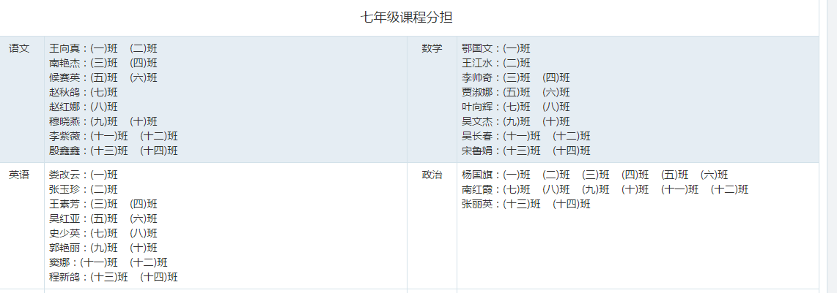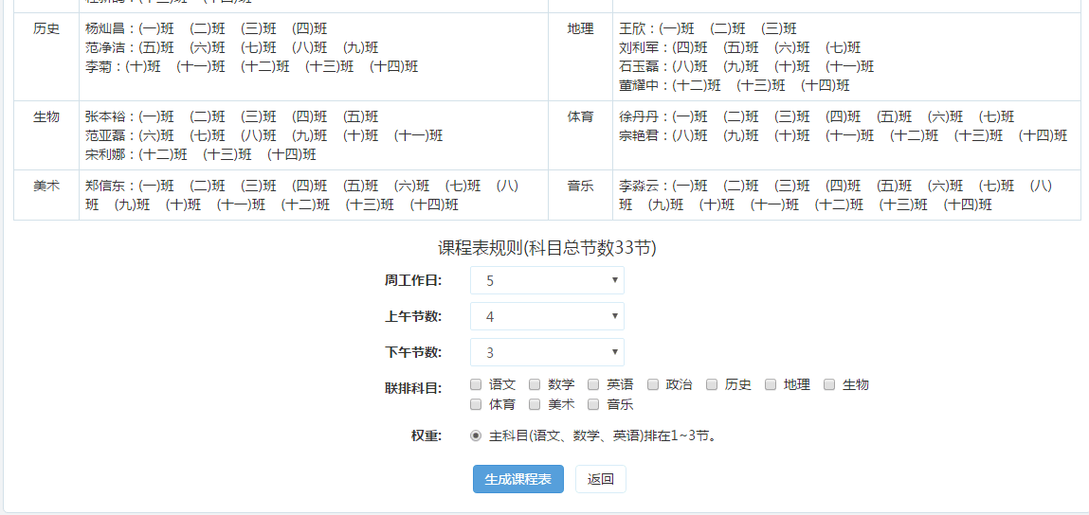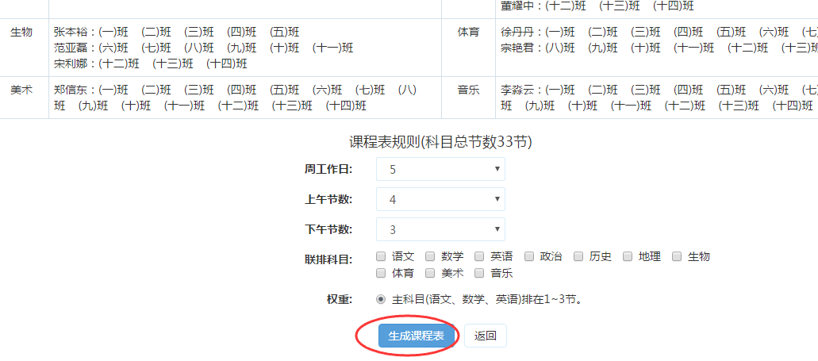

这个按钮上面写方法就行